**中南大学开票二维码**

更新日期2025年3月7日星期五

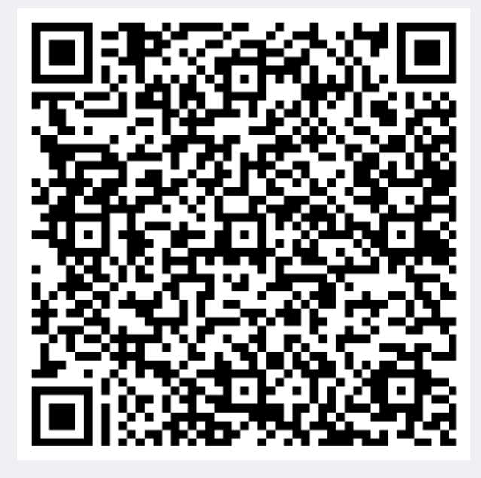

**中南大学开票信息**

**单位名称：**中南大学

**统一社会信用代码（纳税人识别号）：**12100000448805122D

**地址、电话：**湖南省长沙市岳麓区麓山南路932号0731-88836754

**开户行及账号：**中国银行长沙市中南大学支行，账号5846 5735 0276

1250971700@qq.com